BÀI 1: ÔN TẬP SỐ TỰ NHIÊN
Phần I: Trắc nghiệm
Bài 1: Khoanh vào chữ cái đặt trước câu trả lời dúng
a) Số 20 745 đọc là:
A. Hai mươi nghìn bảy trăm bốn năm
B. Hai mươi nghìn bảy trăm bốn mươi lăm
C. Hai mươi nghìn, bảy trăm và 5 đơn vị
D. Hai trăm nghìn và bốn mươi lăm đơn vị
b) Số 49 026 có số hàng nghìn là số mấy?
A. 9 | B. 4 | C. 0 | D.6
A. 6 000 + 800 + 50 + 2 | B. 680 + 5 + 20
C. 20 + 5 + 8 000 | D. 6 000 + 800 + 52
c) Số 6 852 được viết thành tổng là:
d) Số bé nhất trong các số 23 876, 81 397, 19 350, 11 829 là:
A. 23 876 | B. 81 397 | C. 19 350 | D. 11 829
Bài 2: Nối

1 863
1 870
967
9 678

900 + 60 + 7
9 000 + 600 + 70 + 8
1 000 + 800 + 70
1 000 + 800 + 60 + 3

Bài 3: Đúng ghi Đ, sai ghi S
- Số “Một trăm mười lăm” viết là 115
- Số gồm 5 chục nghìn, 1 trăm, 9 chục và 4 đơn vị là 5 194
- Số liền trước số bé nhất có năm chữ số là 9000
- Số liền sau số lẻ bé nhất có năm chữ số là 10 002
Phần II: Tự luận
Bài 1: Hoàn thành bảng sau (theo mẫu)
Viết số | Chục nghìn | Nghìn | Trăm | Chục | Đơn vị | Đọc số
98 651 | 9 | 8 | 6 | 5 | 1 | Chín mươi tám nghìn sáu trăm năm mươi mốt
 | 1 | 0 | 2 | 0 | 4
 |  |  |  |  |  | Hai mươi lăm nghìn không trăm linh tám
71 520

Bài 2: Điền dấu thích hợp vào chỗ chấm
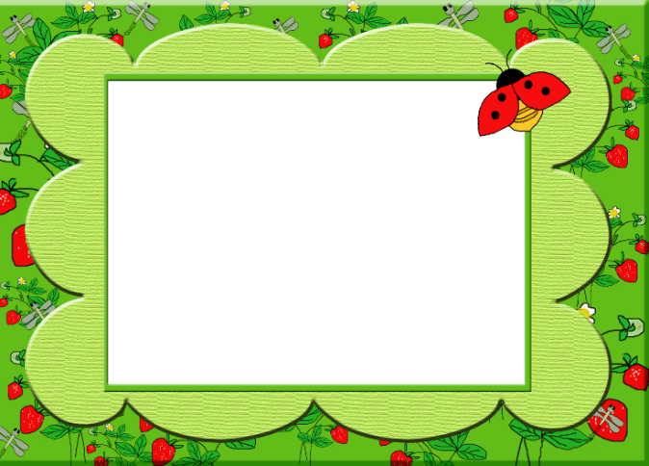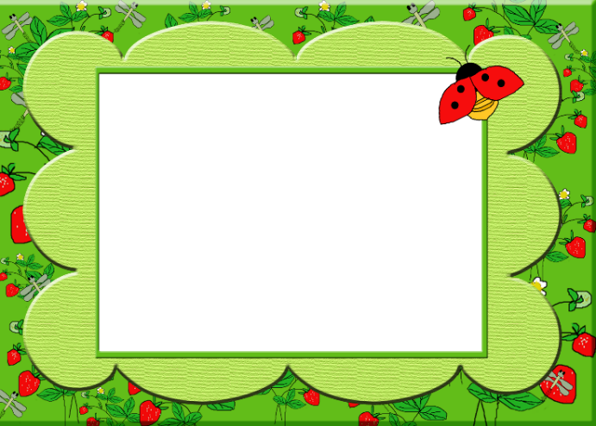
97 511 ..... 97 982
78 012 ..... 78 022
98 754 ..... 98 154
4 589 ..... 4 598
25 132 ..... 25 123
99 998 ..... 99 999
Bài 3: Số?
Với sáu chữ số 1, 3, 5, 7, 9, 0 lập được:
Số lớn nhất có sáu chữ số khác nhau là: .........................................
Số bé nhất có sáu chữ số khác nhau là: .........................................
Bài 4: Điền số thích hợp vào ô trống
Số liền trước | Số đã cho | Số liền sau
 | 5 387
7 490
 |  | 2 746
 | 9000
 |  | 6 890
Bài 5: Số?
Cho các số sau: 75 468, 75 382, 75 120, 75 772, 75 121
a) Số lớn nhất trong dãy số là: .................
b) Số bé nhất trong dãy số là: ................
c) Sắp xếp các số theo thứ tự từ bé đến lớn: ................................................................................................................................

